**全国计算机技术与软件专业技术资格（水平）考试**

**2015年下半年 网络工程师 上午试卷**

（考试时间 9 : 00～11 : 30 共 150 分钟）

|  |
| --- |
| **请按下述要求正确填写答题卡** |

1. 在答题卡的指定位置上正确写入你的姓名和准考证号，并用正规 2B 铅笔在你写入的准考证号下填涂准考证号。

2. 本试卷的试题中共有 75 个空格，需要全部解答，每个空格 1 分，满分 75 分。

3. 每个空格对应一个序号，有 A、B、C、D 四个选项，请选择一个最恰当的选项作为解答，在答题卡相应序号下填涂该选项。

4. 解答前务必阅读例题和答题卡上的例题填涂样式及填涂注意事项。解答时用正规 2B 铅笔正确填涂选项，如需修改，请用橡皮擦干净，否则会导致不能正确评分。

例题

● 2015 年下半年全国计算机技术与软件专业技术资格（水平）考试日期是（88） 月 （89） 日。

（88）A. 9 B. 10 C. 11 D. 12

（89）A. 4 B. 5 C. 6 D. 7

因为考试日期是“11 月 4 日”，故（88）选 C，（89）选 A，应在答题卡序号 88 下对 C 填涂，在序号 89 下对 A 填涂（参看答题卡）。

●CPU是在（1）结束时响应DMA请求的。

(1)A.一条指令执行 B.一段程序 C.一个时钟周期 D.一个总线周期

●虚拟存储体系是由（2）两级存储器构成。

(2)A.主存-辅存 B.寄存器-Cache C.寄存器-主存 D.Cache-主存

●在机器指令的地址字段中，直接指出操作数本身的寻址方式称为（3）。

(3)A.隐含寻址 B.寄存器寻址 C.立即寻址 D.直接寻址

●内存按字节编址从B3000H到DABFFH的区域，其存储容量为（4）。

(4)A.123KB B.159KB C.163KB D.194KB

●在软件项目管理中，以下关于人员管理的叙述，正确的是（5）。

(5)A.项目组成员的工作风格也应该作为组织团队时要考虑的一个要素

B.鼓励团队的每个成员充分地参与开发过程的所有阶段

C.仅根据开发人员的能力来组织开发团队

D.若项目进度滞后于计划，则增加开发人员一定可以加快开发进度

●某软件项目的活动图如下图所示，其中顶点表示项目里程碑，连接顶点的边表示包含的活动，边上的数字表示该活动所需的天数，则完成该项目的最少时间为（6）天。活动BD最多可以晚（7）天开始而不会影响整个项目的进度。

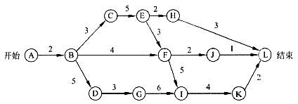

(6)A.9 B.15 C.22 D.24

(7)A.2 B.3 C.5 D.9

●在Windows系统中，设E盘的根目录下存在document1文件夹 ，用户在该文件夹下已创建了document2文件夹，而当前文件夹为，docunment1。若用户将test.docx文件存放document2文件夹中，则该文件的绝对路径为（8）；在程序中能正确访问该文件且效率较高的方式为（9）。

(8)A.\document1\ B.E:\document1\ document2

C.document2\ D.E:\document2\ document1

(9)A.\document1\test.docx B.document1\ document2\test.docx

C.document2\test.docx D.E:\document1\ document2\test.docx

●软件设计师王某在其公司的某一综合信息管理系统软件开发工作中承担了大部分程序设计工作。该系统交付用户，投入试运行后，王某辞职离开公司，并带走了该综合信息管理系统的源程序，拒不交还公司。王某认为，综合信息管理系统源程序是他独立完成的，他是综合信息管理系统源程序的软件著作权人。王某的行为（10）。

(10)A.侵犯了公司的软件著作权 B.未侵犯公司的软件著作权

C.侵犯了公司的商业秘密权 D.不涉及侵犯公司的软件著作权

●集线器与网桥的区别是（11）。

(11)A.集线器不能检测发送冲突，而网桥可以检测冲突

B.集线器是物理层设备，而网桥是数据链路层设备

C.网桥只有两介端口，而集线器是一种多端口网桥

D.网桥是物理层设备，而集线器是数据链路层设备

●根据STP协议，网桥ID最小的交换机被选举为根网桥，网桥ID由（12）字节的优先级和6字节的（13）组成。

(12)A.2 B.4 C.6 D.8

(13)A.用户标识 B.MAC地址 C.IP地址 D.端口号

●关于ICMP协议，下面的论述中正确的是（14）。

(14)A.通过ICMP可以找到与MAC地址对应的IP地址

B.通过ICMP可以把全局IP地址转换为本地IP地址

C.ICMP用于动态分配IP地址

D.ICMP可传送IP通信过程中出现的错误信息

●设信号的波特率为500Baud，采用幅度-相位复合调制技术，由4种幅度和8种相位组成16种码元，则信道的数据速率为（15）。

(15)A.500 b/s B.1000 b/s C.2000 b/s D.4800 b/s

●E1载波的数据速率是（16）。E3载波的数据速率是（17）。

(16)A.64kb/s B.2.048Mb/s C.34.368Mb/s D.139.26Mb/s

(17)A.64kb/s B.2.048Mb/s C.34.368Mb/s D.139.26Mb/s

●ADSL采用（18）技术把PSTN线路划分为话音、上行和下行三个独立的信道，同时提供电话和上网服务。采用ADSL联网，计算机需要通过（19）和分离器连接到电话入户接线盒。

(18)A.对分复用 B.频分复用 C.空分复用 D.码分多址

(19)A.ADSL交换机 B.Cable Modem C.ADSL Modem D.无线路由器

●下图中主机A和主机B通过三次握手建立TCP连接，图中（1）处的状态是（20），图（2）处的数字是（21）。

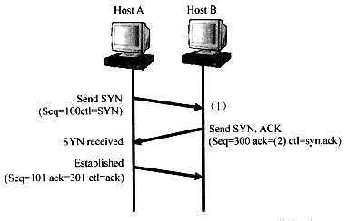

(20)A.SYN received B.Established C.Listen D.FIN wait

(21)A.100 B.101 C.300 D.301

●TCP使用的流量控制协议是（22）。

(22)A.固定大小的滑动窗口协议 B.可变大小的滑动窗口协议

C.后退N帧ARQ协议 D.停等协议

●下面4种路由中，哪一种路由的子网掩码是255.255.255.255？（23）。

(23)A.远程网络路由 B.主机路由 C.默认路由 D.静态路由

●边界网关协议BGP4是一种动态路由发现协议，它的主要功能是（24）。BGP路由器之间传送的是AS路径信息，这样就解决了（25）问题。BGP4报文封装在（26）。

(24)A.发现新的路由 B.计算最短通路 C.控制路由策略 D.维护网络拓扑数据库

(25)A.路由环路 B.最短通路 C.路由计算 D.路由更新

(26)A.IP数据报 B.以太帧 C.TCP报文 D.UDP报文

●在广播网络中，OSPF协议要选定一个指定路由器（DR），指定路由器的功能是（27）。

(27)A.发送链路状态公告 B.检查网络故障

C.向其他路由器发送最新路由表 D.发现新增加的路由器

●POP3协议采用（28）模式，客户端代理与POP3服务器通过建立（29）连接来传送数据。

(28)A.Browser/Server B.Client/Server C.Peer to Peer D.Peer to Server

(29)A.TCP B.UDP C.P2P D.IP

●如果要将目标网络为202.117.112.0/24的分组经102.217.115.1接口发出，需增加一条静态路由，正确的命令是（30）。

(30)A.Route add 202.117.112.0 255.255.255.0 102.217.115.1

B.Route add 202.117.112.0 0.0.0.255 102.217.115.1

C.add route 202.117.112.0 255.255.255.0 102.217.115.1

D.add route 202.117.112.0 0.0.0.255 102.217.115.1

●在Linux系统中，使用ifconfig设置接口的IP地址并启动该接口的命令是（31）。

(31)A.ifconfig eth0 192.168.1.1 mask 255.255.255.0

B.ifconfig 192.168.1.1 mask 255.255.255.0 up

C.ifconfig eth0 192.168.1.1 mask 255.255.255.0 up

D.ifconfig 192.168.1.1 255.255.255.0

●在Linux系统中，在（32）文件中查看一台主机的名称和完整域名。

(32)A.etc/dev B.etc/conf C.etc/hostname D.etc/network

●在Windows客户端运行nslookup命令，结果如下图所示。为www.softwaretest.com提供解析的是（33）。在DNS服务器中，ftp.softwaretest.com记录通过（34）方式建立。

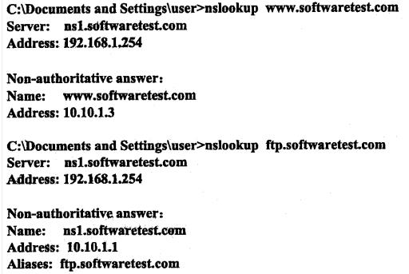

(33)A.192.168.1.254 B.10.10.1.3 C.10.10.1.1 D.192.168.1.1

(34)A.主机 B.别名 C.邮件交换器 D.PTR记录

●下图是DNS转发器工作的过程。采用迭代查询算法的是（35）。

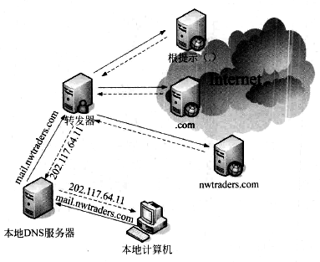

(35)A.转发器和本地DNS服务器 B.根域名服务器和本地DNS服务器

C.本地DNS服务器和.com域名服务器 D.根域名服务器和.com域名服务器

●下列域名中，格式正确的是（36）。

(36)A.-123456.com B.123-456.com C.123*456.com D.123456-.com

●以下关于域名查询的叙述中，正确的是（37）。

(37)A.正向查询是检查A记录，将IP地址解析为主机名

B.正向查询是检查PTR记录，将主机名解析为IP地址

C.反向查询是检查A记录，将主机名解析为IP地址

D.反向查询是检查PTR记录，将IP地址解析为主机名

●下列地址中，（38）不是DHCP服务器分配的IP地址。

(38)A.196.254.109.100 B.169.254.109.100

C.96.254.109.100 D.69.254.109.100

●下图是配置某邮件客户端的界面，图中a处应填写（39）。b处应填写（40）。

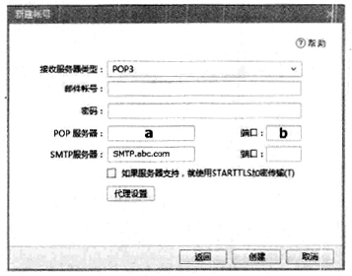

(39)A.abc.com B.POP3.abc.com C.POP.com D.POP3.com

(40)A.25 B.52 C.100 D.110

●（41）不属于主动攻击。

(41)A.流量分析 B.重放 C.IP地址欺骗 D.拒绝服务

●下列算法中，可用于报文认证的是（42），可以提供数字签名的是（43）。

(42)A.RSA B.IDEA C.RC4 D.MD5

(43)A.RSA B.IDEA C.RC4 D.MD5

●下列（44）不能提供应用层安全。

(44)A.S-HTTP B.PGP C.MIME D.SET

●防火墙不具备（45）功能。

(45)A.包过滤 B.查毒 C.记录访问过程 D.代理

●如下图所示，从输出的信息中可以确定的是（46）。

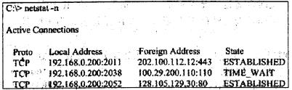

(46)A.本地主机正在使用的端口号是公共端口号

B.192.168.0.200正在与128.105.129.30建立连接

C.本地主机与202.100.112.12建立了安全连接

D.本地主机正在与100.29.200.110建立连接

●为防止www服务器与浏览器之间传输的信息被窃听，可以采取（47）来防止该事件的发生。

(47)A.禁止浏览器运行Active X控件

B.索取WWW服务器的CA证书

C.将WWW服务器地址放入浏览器的可信站点区域

D.使用SSL对传输的信息进行加密

●某用户无法访问域名为www.cisco.com的网站，在用户主机上执行tracert命令得到提示如下：

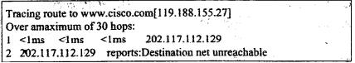

根据提示信息，造成这种现象的原因可能是（48）。

(48)A.用户主机的网关设置错误

B.用户主机设置的DNS服务器工作不正常

C.路由器上进行了相关ACL设置

D.用户主机的IP地址设置错误

●下列网络管理软件中不需要SNMP支持的是（49）。

(49)A.CiscoWorks B.Netview C.Solarwinds D.Wireshark

●在SNMPv2错误类型中，表示管理对象不可访问的是（50）。

(50)A.noAccess B.genErr C.wrongValue D.noCreation

●通过CIDR技术，把4个主机地址220.78.169.5、220.78.172.10、220.78.174.15和220.78.168.254组织成一个地址块，则这个超级地址块的地址是（51）。

(51)A.220.78.177.0/21 B.220.78.168.0/21

C.220.78.169.0/20 D.220.78.175.0/20

●采用可变长子网掩码可以把大的网络分成小的子网，例如把A类网络60.15.0.0/16分为两个子网，假设第一个子网为60.15.0.0/17，则另一个子网为（52）。

(52)A.60.15.1.0/17 B.60.15.2.0/17

C.60.15.100.0/17 D.60.15.128.0/17

●假设用户X有4000台主机，则必须给他分配（53）个C类网络。如果为其分配的网络号为196.25.64.0，则给该用户指定的地址掩码为（54）。

(53)A.4 B.8 C.10 D.16

(54)A.255.255.255.0 B.255.255.250.0

C.255.255.248.0 D.255.255.240.0

●如果在查找路由表时发现有多个选项匹配，那么应该根据（55）原则进行选择。假设路由表有4个表项如下所示，那么与地址139.17.179.92匹配的表项是（56）。

(55)A.包含匹配 B.恰当匹配 C.最长匹配 D.最短匹配

(56)A.139.17.145.32 B.139.17.145 .64

C.139.17.147.64 D.139.17.177.64

●配置路由器接口的提示符是（57）。

(57)A.router (config)# B.router (config-in)#

C.router (config-intf)# D.router (config-if) #

●如果想知道配置了哪种路由协议，应使用的命令是（58）。

(58)A.router>show router protocol

B.Router (config)>show ip protocol

C.router (config)>#show router protocol

D.router >show ip protocol

●如果在互联网中添加了一个局域网，要用手工方式将该局域网添加到路由表中，应使用的命令是（59）。

(59)A.router（config）>ip route 2.0.0.0 255.0.0.0 via 1.0.0.2

B.router (config) #ip route 2.0.0.0 255.0.0.0 1.0.0.2

C.router (config) #ip route 2.0.0.0 via 1.0.0.2

D.router (config) #ip route 2.0.0.0 1.0.0.2 mask 255.0.0.0

●IPv6地址的格式前缀（FP）用于表示（60）。为实现IP地址的自动配置，IPv6主机将（61）附加在地址前缀1111 1110 10之后，产生一个链路本地地址，如果通过了邻居发现协议的验证，则表明自我配置的链路本地地址是有效的。

(60)A.地区号 B.地址类型或子网地址 C.网络类型 D.播送方式或子网号

(61)A.32位二进制随机数 B.主机名字

C.网卡MAC地址 D.IPv4地址

●以下关于CSMA/CD协议的叙述中，正确的是（62）。

(62)A.每个结点按照逻辑顺序占用一个时间片轮流发送

B.每个结点检查介质是否空闲，如果空闲则立即发送

C.每个结点想发就发，如果没有冲突则继续发送

D.得到令牌的结点发送，没有得到令牌的结点等待

●以下关于交换机获取与其端口连接设备的MAC地址的叙述中，正确的是（63）。

(63)A.交换机从路由表中提取设备的MAC地址

B.交换机检查端口流入分组的源地址

C.交换机之间互相交换地址表

D.由网络管理员手工输入设备的MAC地址

●ITU-R对4G标准的要求是能够提供基于IP的高速语音、数据和流式多媒体服务，支持的数据速率至少是（64），选定的多路复用技术是（65）。

(64)A.10Mb/s B.100Mb/s C.20Mb/s D.1Gb/s

(65)A.OFDM B.QPSK C.MIMO D.64-QAM

●用来承载多个VLAN流量的协议组是（66）。

(66)A.802.11a和802.1q B.ISL和802.1q

C.ISL和802.3ab D.SSL和802.11b

●多协议标记交换（MPLS）是IETF提出的第三层交换标准，以下关于MPLS的叙述中，正确的是（67）。

(67)A.带有MPLS标记的分组封装在PPP帧中传输

B.传送带有MPLS标记的分组之前先要建立对应的网络连接

C.路由器根据转发目标把多个IP流聚合在一起组成转发等价类

D.MPLS标记在各个子网中是特定分组的唯一标识

●通过HFC网络实现宽带接入，用户端需要的设备是（68），局端用于控制和管理用户的设备是（69）。

(68)A.Cable Modem B.ADSL Modem C.OLT D.CMTS

(69)A.Cable Modem B.ADSL Modem C.OLT D.CMTS

●在层次化局域网模型中，以下关于核心层的叙述，正确的是（70）。

(70)A.为了保障安全性，对分组要进行有效性检查

B.将分组从一个区域高速地转发到另一个区域

C.由多台二、三层交换机组成

D.提供多条路径来缓解通信瓶颈

●The Dynamic Host Configuration Protocol provides configuration parameters to Internet （71）. DHCP consists of two components: a （72） for delivering host-specific configuration parameters from a DHCP server to a host and a mechanism for allocation of network addresses to hosts. DHCP is built on a client-server model, where designated DHCP server hosts allocate network addresses and deliver （73） parameters to dynamically configured hosts. DHCP supports three mechanisms for IP address allocation. In "automatic allocation", DHCP assigns a （74） IP address to a client. In "dynamic allocation", DHCP assigns an IP address to a client for a limited period of time. In "manual allocation", a client's IP address is assigned by the network （75）, and DHCP is used simply to convey the assigned address to the client.

(71)A.switch B.terminal C.hosts D.users

(72)A.router B.protocol C.host D.mechanism

(73)A.control B.broadcast C.configuration D.transmission

(74)A.permanent B.dynamic C.correction D.session

(75)A.controller B.user C.host D.administrator